Rapport du TP 3.2 sur Angular – Multiplication

Partie 1 : La table de multiplication

Le code a été placé dans le fichier index.html.
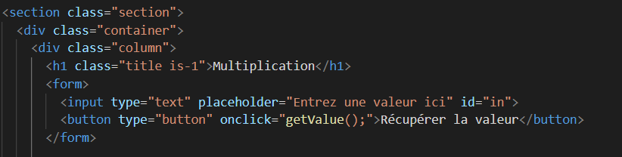
Cet extrait de code html permet de détailler la page avec un titre entre les balises <h1> (Multiplication) et un formulaire.

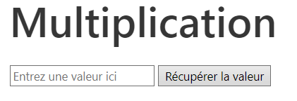
Affichage :

Le bouton (balise <button>) sert à récupérer la valeur inscrite par l’utilisateur (input) pour qu’elle soit ensuite utilisée dans l’extrait suivant comportant du code javascript.
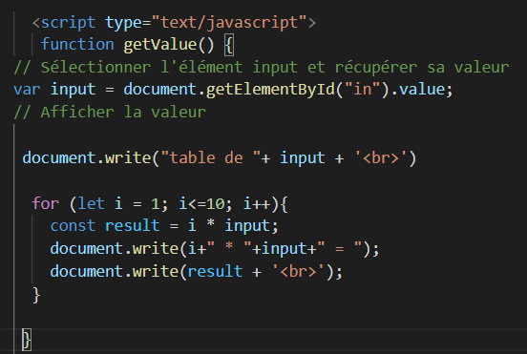

On a créé une boucle qui permet de calculer la table du nombre inscrit par l’utilisateur dans le formulaire quand on clique sur le bouton « Récupérer la valeur ». Une fois le bouton cliqué, une page s’ouvre et affiche tous les calculs de la table du nombre écrit.

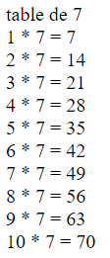

Page contenant la table calculée

